Муниципальное автономное общеобразовательное учреждение
"Михайловская средняя общеобразовательная школа"

IX вСЕРОССИЙСКИЙ ПЕДАГОГИЧЕСКИЙ КОНКУРС
«МОЙ ЛУЧШИЙ СЦЕНАРИЙ»

Сценарий литературного часа, посвящённого творчеству
С. В. Михалкова «Открываем снова Сергея Михалкова»

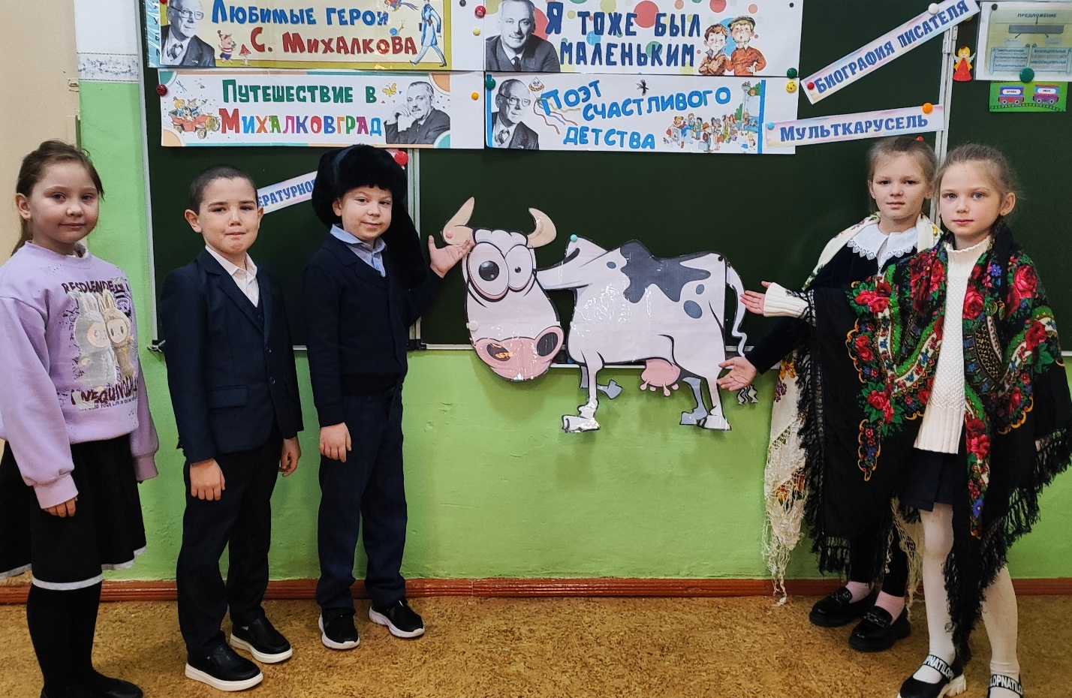

Муниципальное автономное
общеобразовательное учреждение
"Михайловская средняя
общеобразовательная школа"
Чебагина Елена Георгиевна,
учитель английского языка

Михайловка - 2026

Пояснительная записка
Произведения Сергея Михалкова — это классика детской литературы, которая воспитывает в читателях доброту, уважение к старшим, трудолюбие, любовь к Родине, честность и ответственность. Через стихотворения, сказки и басни автор учит детей дружбе, взаимопомощи, целеустремленности и умению анализировать свои поступки, прививая истинные общечеловеческие ценности. Воспитание учащихся на примерах произведений С.В.Михалкова является решением многих жизненных проблем.
Нравственное воспитание: формирование представлений о добре, сострадании, долге, чести и справедливости;
Трудолюбие и целеустремленность: примеры из стихотворений (например, «Чистописание») учат не лениться, преодолевать препятствия и достигать поставленных целей;
Гражданственность и патриотизм: воспитание любви к своей стране, уважения к её истории и символам;
Уважение к старшим и окружающим: воспитание вежливости, взаимопомощи, дружбы;
Остроумие и самокритика: через юмор и сатиру автор помогает детям увидеть собственные недостатки (лень, зазнайство) и исправить их.
Произведения Михалкова (такие как «Дядя Стёпа», «А что у вас?», «Фома») актуальны, доступны по форме и направлены на гармоничное развитие личности ребенка.
Литературный час способствует расширению жизненного опыта учащихся, формированию читательской грамотности, привитию интереса к чтению. А это столь важно и необходимо на современном этапе.
Цель: приобщение учащихся к историко – культурному наследию нашего народа.
Задачи: 1. Познакомить учащихся с биографией писателя С.В. Михалкова, вспомнить его произведения и в игровой форме закрепить полученные знания.
2. Способствовать расширению кругозора учащихся в области литературного чтения.
3. Развивать познавательный интерес к чтению через знакомство с творчеством писателя.
3.Развивать навыки активного слушания, выразительного чтения, память, внимание, актерские способности.
3.Воспитывать у учащихся доброжелательность друг к другу, умение слушать и владеть собой, способность к сопереживанию, чуткость.
4.Воспитывать уважительное отношение к книге, прививать любовь к чтению
Планируемые результаты: иметь представление об уникальном историко – культурном наследии писателя, говорящего н сложных вещах простым языком, С.В. Михалкове; уметь выразительно читать произведения писателя; применять приемы монологической и диалогической речи; уметь применять приемы «актёрской игры», участвовать в инсценировании произведений.
Предварительная работа: чтение произведений С.В. Михалкова, заучивание наизусть стихотворений, инсценировка произведений, создание рисунков по произведениям, разучивание песни на стихи, оформление стенда, изготовление закладок по произведениям С.В. Михалкова.
Участники: ведущий учитель, учащиеся 1-4 классов, классные руководители.
Оформление: выставка книг С.В. Михалкова, аудиозапись «Песенка друзей», названия остановок, иллюстрации произведений, презентация по биографии С.В. Михалкова, мультфильмы по произведениям С.В. Михалкова; видео С.В. Михалкова о важности стихов; выставка рисунков по произведениям С.В. Михалкова, закладки для книг по произведениям С. В. Михалкова, стенды с произведениями С.В. Михалкова.
Область применения: материал может быть использован на уроках литературы, часах общения в школе, в работе библиотекаря.
Формы работы: групповая, коллективная, индивидуальная
Методы работы: наглядный, объяснительно – иллюстративный. Методы проблемного и развивающего обучения.
Технологии: коллективного творческого воспитания, педагогической поддержки ребенка в процессе его воспитания, проблемного обучения, личностно – ориентированного обучения, информационные технологии.
Список литературы для педагогов и учащихся:
- Стихи. Сказки. Басни. Пьесы / С. В. Михалков — «АСТ», https://bibliosad-sad9prim.eduface.ru/folders/post/3218859
- Котята. https://bibliosad-sad9prim.eduface.ru/folders/post/3218837
- Тридцать шесть и пять. https://bibliosad-sad9prim.eduface.ru/folders/post/3218827
- Фома. https://bibliosad-sad9prim.eduface.ru/folders/post/3218823
- Девочка, которая плохо кушала. https://bibliosad-sad9prim.eduface.ru/folders/post/3218812
- Трезор. https://bibliosad-sad9prim.eduface.ru/folders/post/3218786
- Дядя Стёпа - милиционер. https://bibliosad-sad9prim.eduface.ru/folders/post/3218776
- Дядя Стёпа. https://bibliosad-sad9prim.eduface.ru/folders/post/3218747
- 9. А что у вас?
- https://bibliosad-sad9prim.eduface.ru/folders/post/3218736
- Стихи Михалкова читаем и слушаем. https://deti-online.com/stihi/stihi-mihalkova/
- Сергей Михалков. Стихи. https://www.culture.ru/literature/poems/author-sergei-mikhalkov
- Сергей Михалков. Собрание сочинений. М., «Художественная литература» 1964г.
- Сергей Михалков. Избранное. М., «Просвещение», 1974г.
- Сергей Михалков. Мы едем, едем, едем; Стихи. М.: Изд-во Эксмо, 2001г
- С.В. Михалков. Стихи, сказки, басни. М., «Начальная школа», 1996г
- Сергей Михалков. Финтифлюшкин. Стихи. М.: «Детская литература», 1985г.
Список используемых видеофрагментов:
- https://yandex.ru/video/preview/3082413526030726086 (видео «Песенка друзей»)
- https://yadi.sk/d/HZ4LT_NFtZBS-w (видео – интервью с С. В. Михалковым о важности стихов)
- https://yandex.ru/video/preview/9141249485248059499 (мультфильм «Про Фому»)
- https://yadi.sk/d/gtMIl8dzxh6i0Q (мультфильм «Дядя Стёпа»)
Ход занятия:
Ведущий: Добрый день, ребята и взрослые, уважаемые читатели! Надеюсь, что сегодня день будет не только добрым, но и весёлым, потому что мы проведём его в компании весёлых друзей – героев произведений Сергея Владимировича Михалкова.
Многим из вас хорошо известны стихи Михалкова, а некоторые может, только сегодня познакомятся с его творчеством.
Мы отправимся в путешествие в поэтический мир Сергея Михалкова, а чтобы было веселее в пути, для нас будет звучать «Песенка друзей». Это его первые детские стихи, положенные на музыку.
Узнаете ее? Подпеваем все вместе! Поехали!
https://yandex.ru/video/preview/3082413526030726086
( видео «Песенка друзей»)
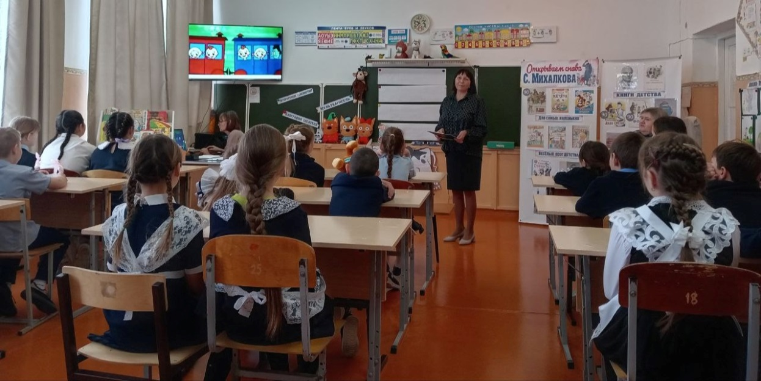
(На доске открывается первая остановка)
Ведущий: «Я тоже был маленьким». Здесь мы познакомимся с биографией Сергея Михалкова и послушаем автора о важности стихов!
Ребята, в конце нашего маршрута будут вопросы, поэтому будьте внимательны!

(презентация – биография С. В. Михалкова)
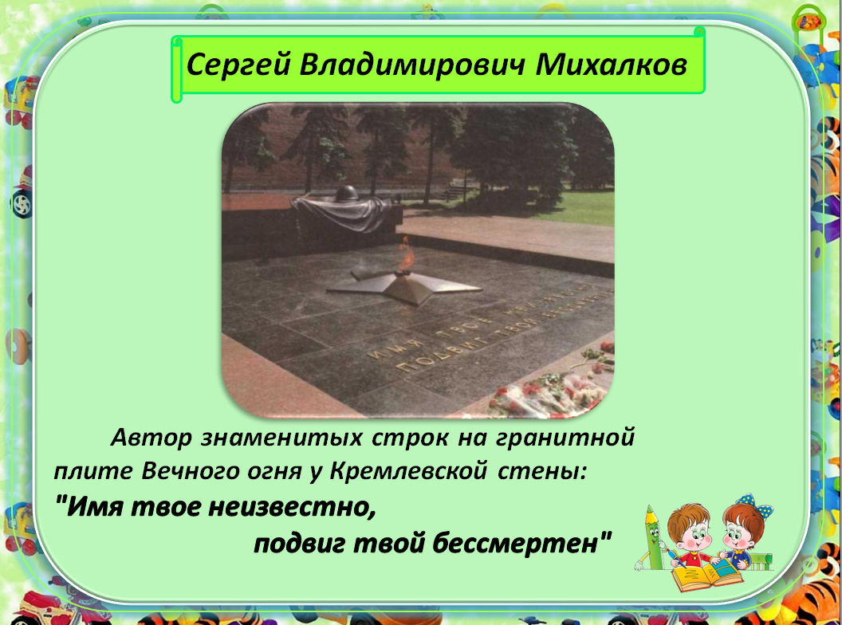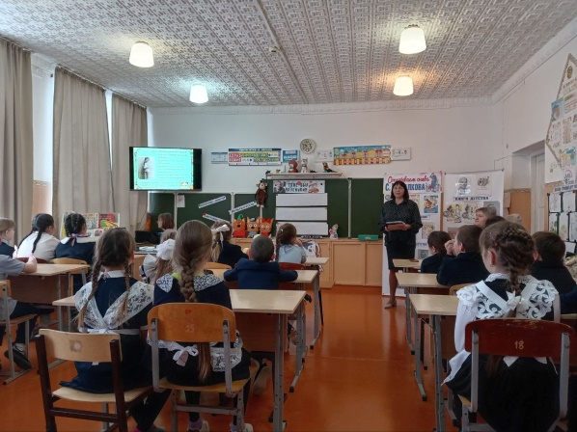
1.Сергей Михалков задорный и весёлый, поэт и прозаик, сатирик, сказочник и баснописец, видный общественный деятель, лауреат многих государственных премий, автор двух гимнов СССР и гимна России – всё это он, Сергей Михалков.
2.Стихи он стал писать очень рано с 9лет, а когда ему исполнилось 15 лет, они впервые были опубликованы. Так что его произведения читали ещё ваши дедушки и бабушки.

3.В годы ВО войны был военным корреспондентом. Получил несколько орденов и медалей, в том числе орден Красной Звезды.
Автор знаменитых строк на гранитной плите Вечного огня у Кремлевской стены: «Имя твое неизвестно, подвиг твой бессмертен».

4.Написал: 145 стихов для детей, 190 басен, 3 пьесы, 7 сказок и повестей, 16 фронтовых стихов.
Называл себя миллионером, но его богатство выражалось не в деньгах, а в количестве выпущенных книг.

5.За свою жизнь -96лет – получил более 50 различных наград. Больше всего гордился Орденом Улыбки – за особые заслуги в развитии детской литературы.

6.В честь С.В. Михалкова названа малая планета, открытая астрономами, выдано свидетельство.

7.Наследники С. Михалкова великие кино – режиссеры Никита Михалков, Андрей Кончаловский – Михалков.

8.Пером – оружием своим,
Что я в руках держу, -
Всем честным людям трудовым
Я, как солдат, служу!

Ведущий: Ребята, зачем нужны стихи? Как вы думаете?
Предлагаю посмотреть видео, как Сергей Владимирович Михалков говорит о важности стихов.
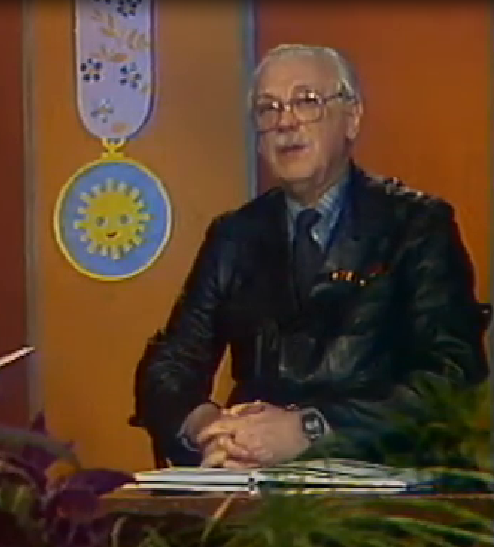
https://yadi.sk/d/HZ4LT_NFtZBS-w (видео – интервью с С. В. Михалковым о важности стихов 2.30 мин. – 4.00 мин.)

Ведущий: Ребята, поехали дальше с ««Песенкой друзей»! Подпевай!
https://yandex.ru/video/preview/3082413526030726086

(На доске остановка «Поэт счастливого детства»).
Ведущий: «Поэт счастливого детства». Наше детство проходит во дворах, где часто слышны споры и смех, игры и считалки. Давайте заглянем и послушаем, что же сейчас происходит во дворе!
(Ученики 1-4 классов читают стихи)
- Котята - Знаменитое детское стихотворение-считалочка «Котята» («Вы послушайте, ребята, я хочу вам рассказать…») В произведении описываются пять разных котят, которых автор называет по счёту: Раз, Два, Три, Четыре, Пять.
- «Щенок» - Это популярное детское произведение о приключениях маленького щенка, который потерялся, а затем нашелся, было написано в середине XX века.
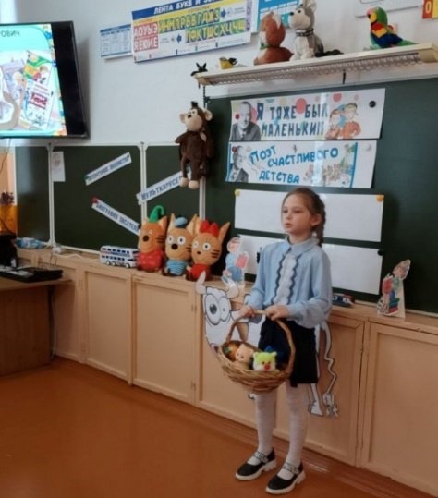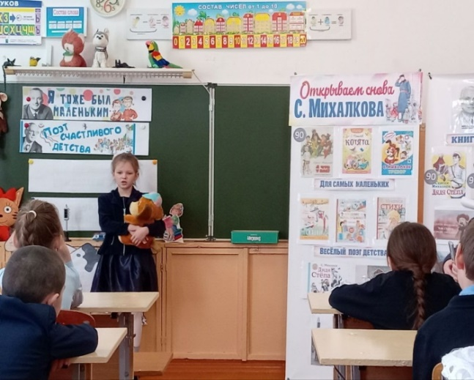
- «Про девочку, которая не любит кашу». А вам знакома такая девочка? Вы себя узнали?
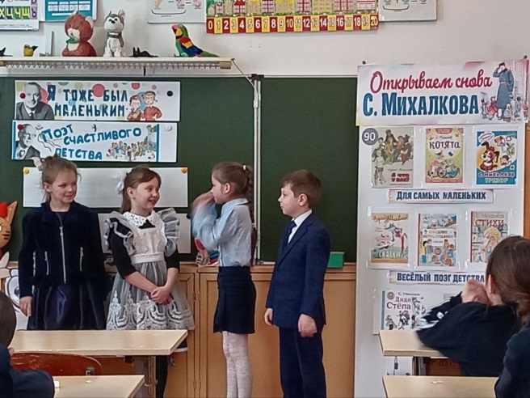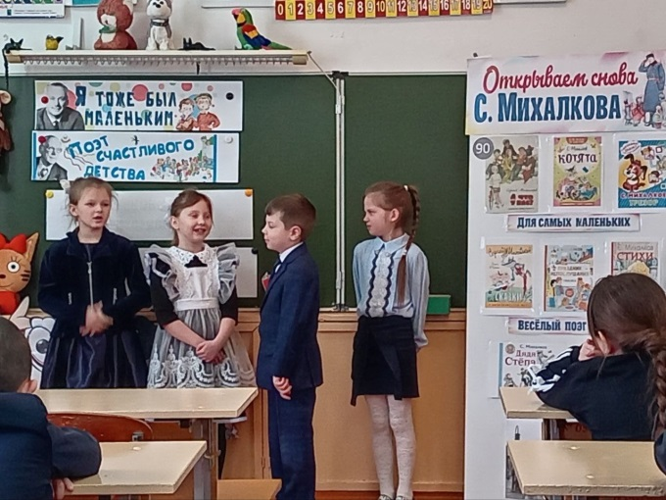

- 1класс. На прививку! Как вы себя ведете, когда слышите такие слова?
Бежите первым в кабинет? Или встаете последним в очередь?
Давайте послушаем стихотворение о мальчике - первокласснике!
«На прививку 1 класс» читает ученик 1-го класса.
- Хотели ли вы, когда-нибудь заболеть? Когда? Почему?
«36,5» . Произведение о мальчике, который хотел заболеть, но градусник показывал нормальную температуру.
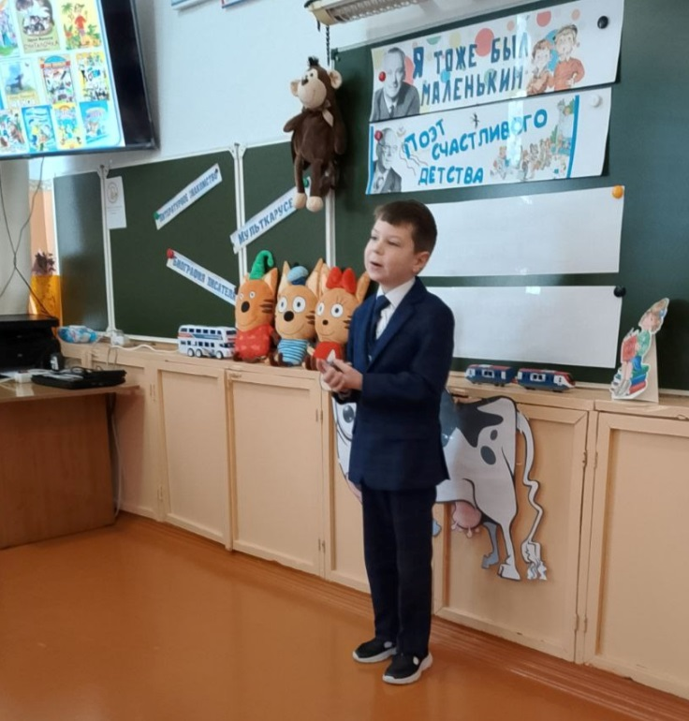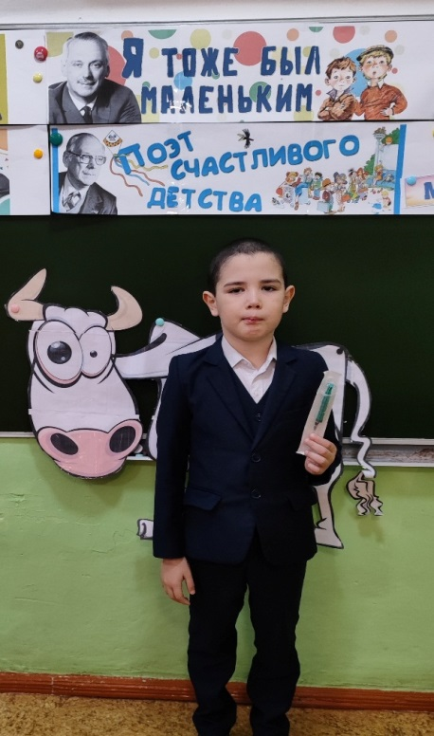
- Раньше в школе был урок «Чистописания». Как вы думаете, почему так предмет назывался? Дети писали пером и чернилами.
«Чистописание» читает ученица 2го класса.
- Вы ездите в автобусе, как надо себя вести в транспорте? Какие вежливые правила существуют? - Уступать место пожилым.
Послушаем о пионере Валентине, который игнорирует приличия.
«Рифма» читает ученица 4го класса.
- Предлагаю послушать спор овощей в корзине и супе. Перевод с польского поэта Юлиана Тувим. «Овощи» читает ученица 2го класса.

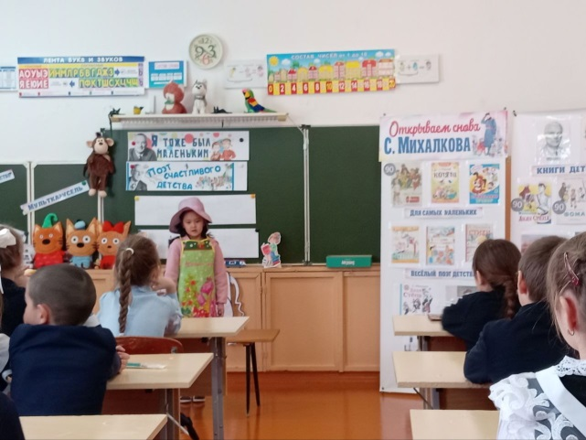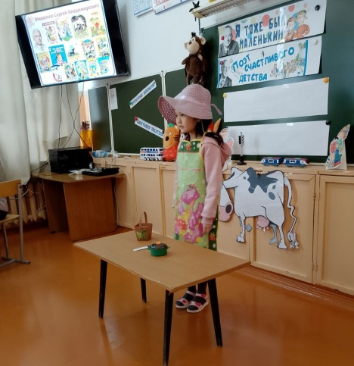

- А теперь давайте вспомним, о чем говорят дети, сидя во дворе? Стихотворение «А что у вас?». В нём С. Михалков точно подметил, как дети умеют помечтать, повздорить, при случае, немного, прихвастнуть. («А что у вас» - инсценировка 3го класса.)
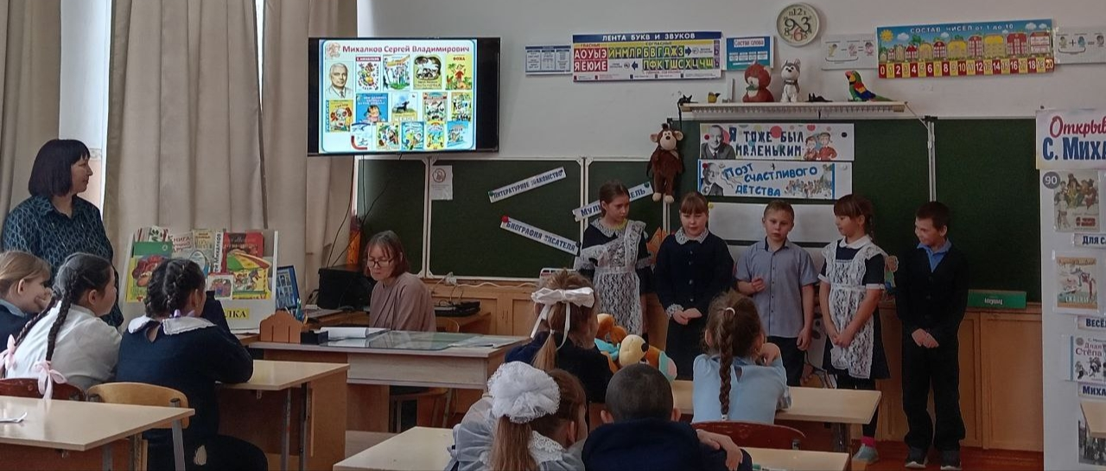
(«Песенка друзей».https://yandex.ru/video/preview/3082413526030726086 )

(На доске остановка «Путешествие в Михалковград»)
Ведущий: «Путешествие в Михалковград». Ребята, вы любите гулять на природе? Сейчас вы прослушаете стихотворение, которое прочитает ученица 4го класса. Представьте себя в роли поэта, как бы вы назвали это произведение? Подумайте!
(«Прогулка» читает ученица 4го класса.)
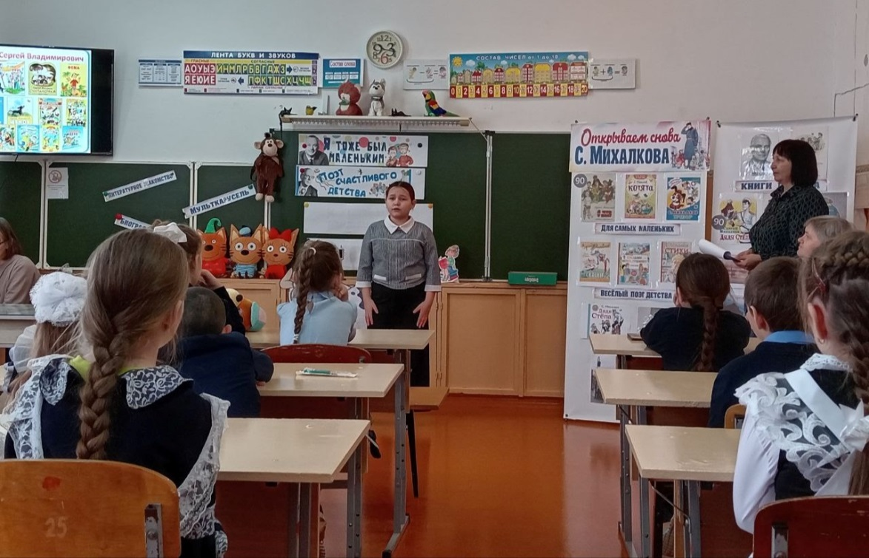
Эти «любители природы», сокрушались по поводу непорядочности других, а сами после себя оставили гору мусора.
(На доске появляется корова)
Ведущий: Ребята, как вы думаете, почему у нас здесь корова пасется? Эта корова пришла к нам из мультфильма, снятого по сценарию С.В. Михалкова «Как старик корову продавал». Вы видели такой мультфильм?
Ребята 1 класса расскажут и покажут эту сказку.
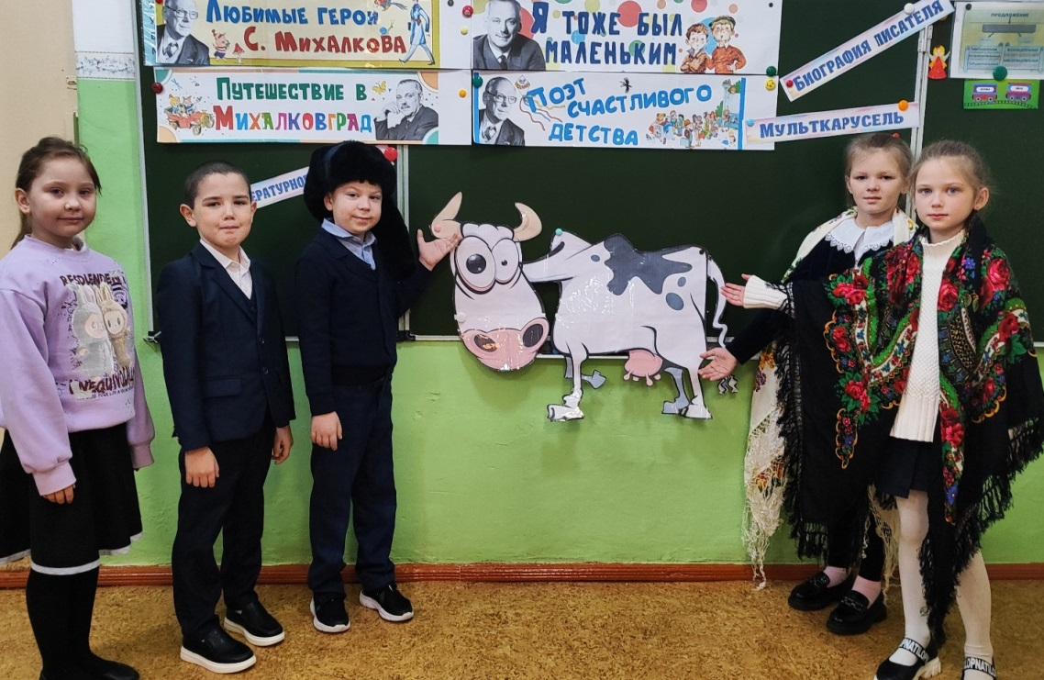
(Инсценировка «Как старик корову продавал»)

Ведущий: Продолжим наше путешествие.
(Звучит «Песенка друзей»). https://yandex.ru/video/preview/3082413526030726086
Остановка «Любимые герои С. Михалкова». В январе отмечают юбилей любимые герои С.Михалкова - 90 лет.
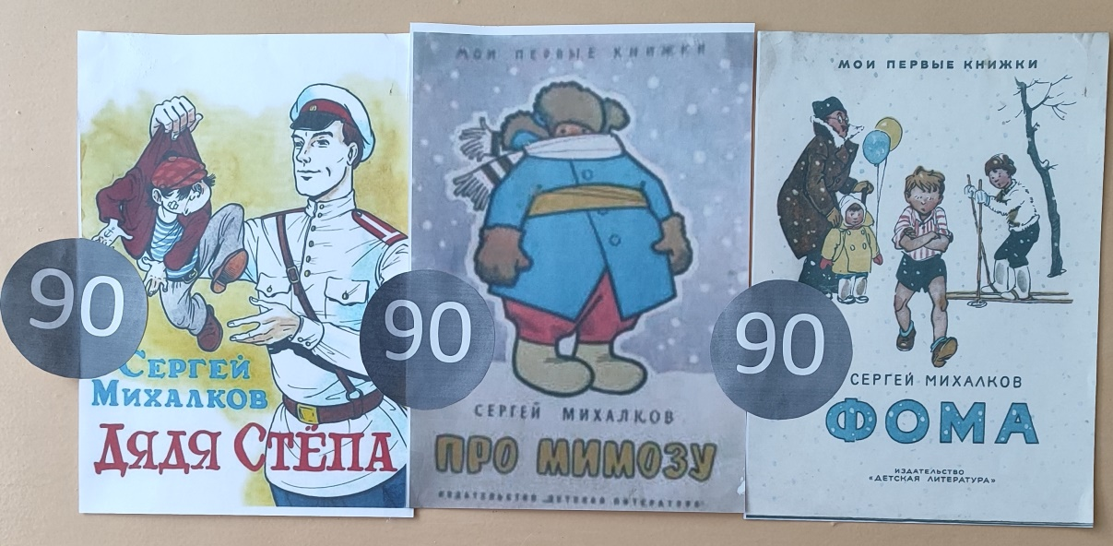
1) Первый юбиляр Фома. Посмотрите отрывок из мультфильма про Фому – школьника. Какой он Фома? Хорошо ли что Фома никому не верит? А вы знаете такого Фому? Стихотворение написано 90 лет назад, а в наше время есть такой Фома? (просмотр отрывка мультфильма «Про Фому»).
«Про Фому» https://yandex.ru/video/preview/9141249485248059499

2) Кто знает, что это за цветок? (фото мимозы). Какие условия нужны чтобы цветок рос? Почему зимой не растут цветы? У С. Михалкова есть произведение «Про мимозу». Как вы думаете, про что будет стихотворение. Давайте послушаем и проверим свои догадки.
(Стихотворение «Про мимозу» читает ученик 3го класса.) 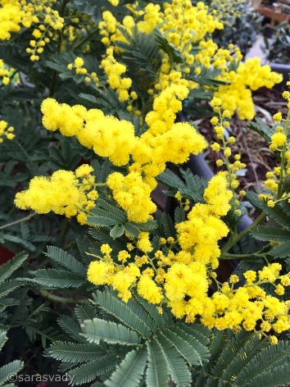 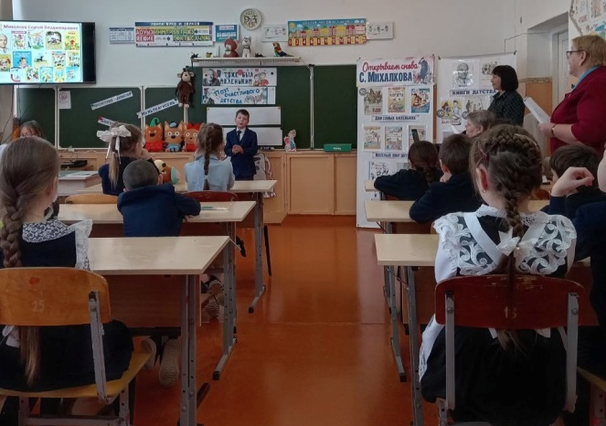
3) Ведущий:
В доме восемь
Дробь один
Жил высокий гражданин
По фамилии Степанов
И по имени Степан.
Ребята, вы догадались о ком это?
- Дядя Стёпа
Было бы неполно, говоря о творчестве Михалкова, не сказать о его стихах про дядю Стёпу. В этом произведении Михалков просто, весело и увлекательно рассказывает о мужестве и благородстве людей. Это сказка-быль. Про Дядю Степу снят мультфильм 1963года, но вот незадача. Звук пропал. Давайте попросим ребят озвучить (оживить) мультфильм.
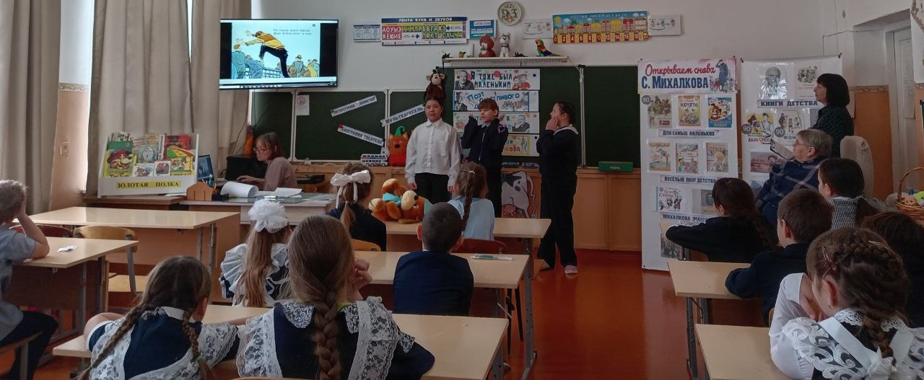 (Озвучивание детьми отрывка из мультфильма, как дядя Степа спас утопающего). https://yadi.sk/d/gtMIl8dzxh6i0Q
Как у них получилось? Молодцы! Смотреть было интересно! Аплодисменты!

Ведущий: Наше путешествие приближается к концу.
Блиц опрос по страницам книг С.В. Михалкова:
- Когда и где родился С.В. Михалков?
- Сколько лет было С.В. Михалкову, когда он впервые написал стихотворение?
- В каком стихотворении ребята затеяли спор о профессиях мам?
- Какое предложение писал герой стихотворения "Чистописание"?
- В каких произведениях герои проказники-щенки?
- Раз, Два, Три, Четыре, Пять – кто носит такие имена?
- Имя упрямого мальчика, который нигде и никому не верил.
- Перечислите прозвища Дяди Степы.
- Кого взяли с собой в дорогу ребята из стихотворения "Песенка друзей"?
10) Какому литературному герою установлен памятник в Самаре?
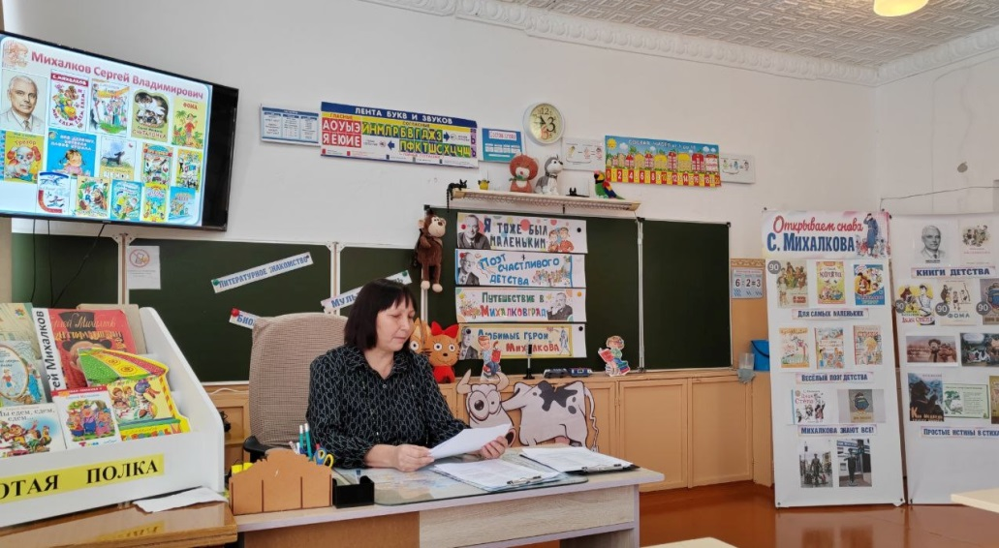

Молодцы! Вы были очень внимательными! Спасибо всем! На память о нашей встрече мы каждому дарим закладку в книгу с произведениями С. В. Михалкова.
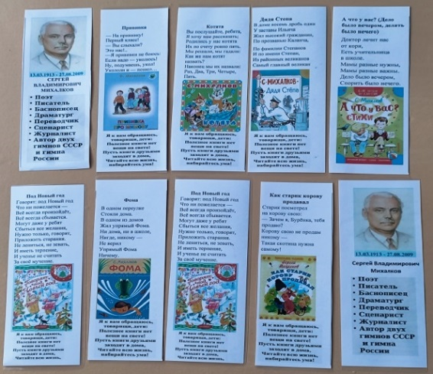 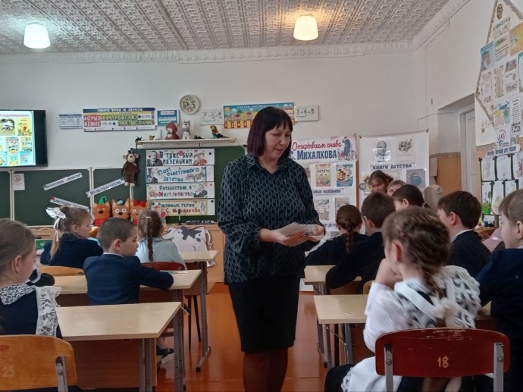
Ведущий: Ребята! Вот и подошло время прощаться. Сегодня мы познакомились лишь с маленькой частичкой творчества С.В.Михалкова. Если захотите познакомиться подробнее с его произведениями, еще раз повстречаться с любимыми героями, то мы с радостью будем ждать вас в нашей библиотеке!
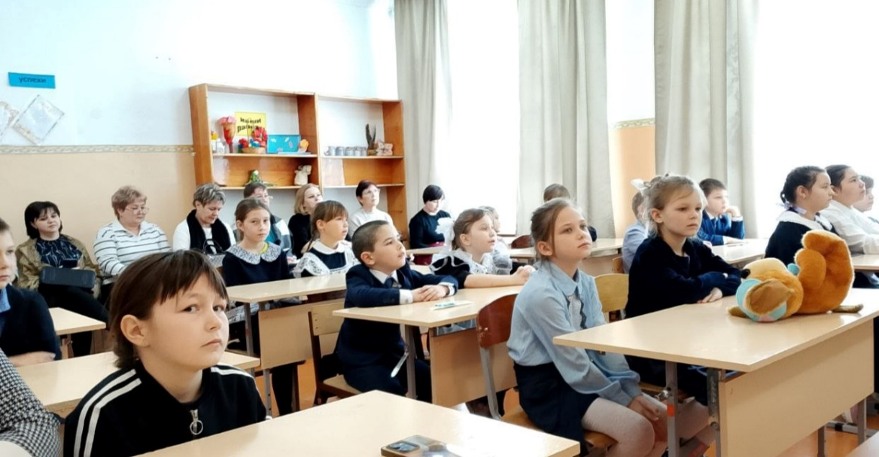
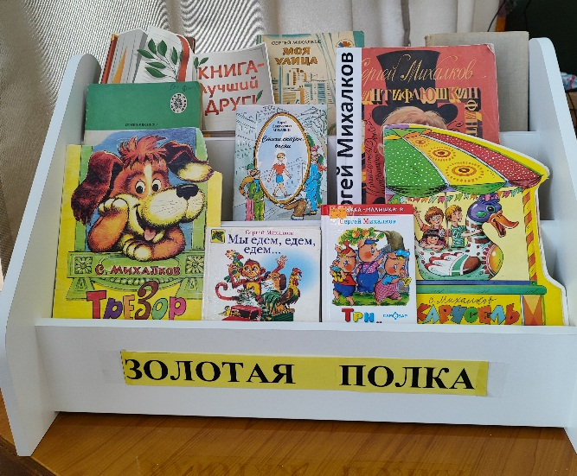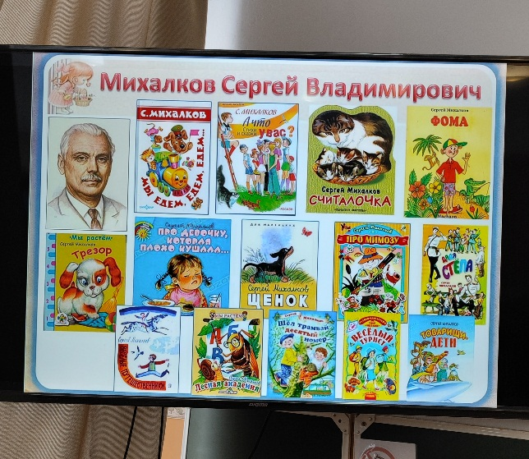
Выставка книг Презентация по биографии автора
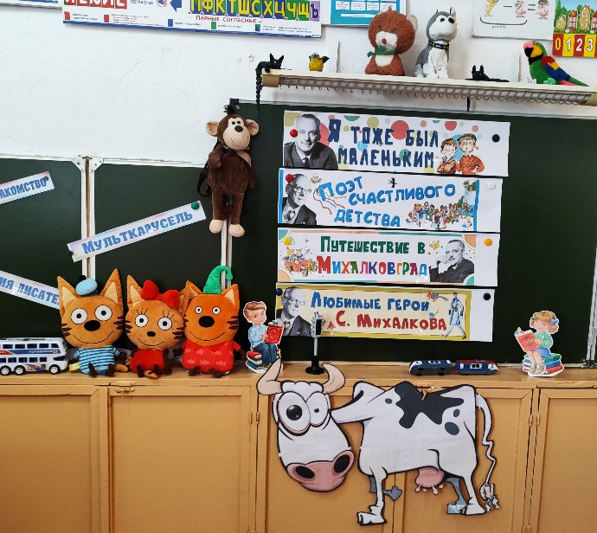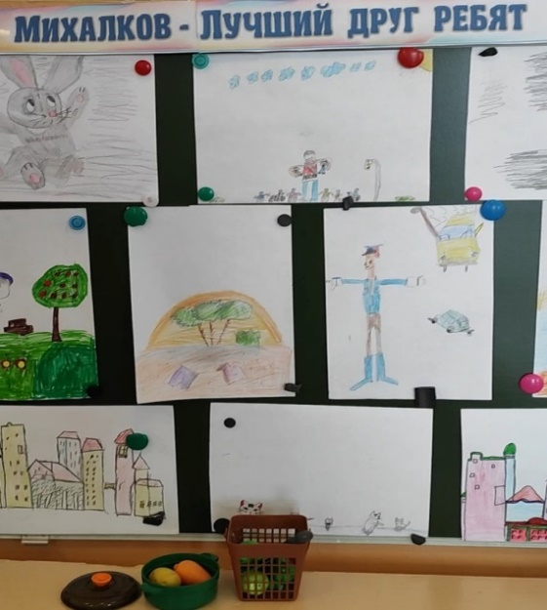
Оформление кабинета Выставка рисунков
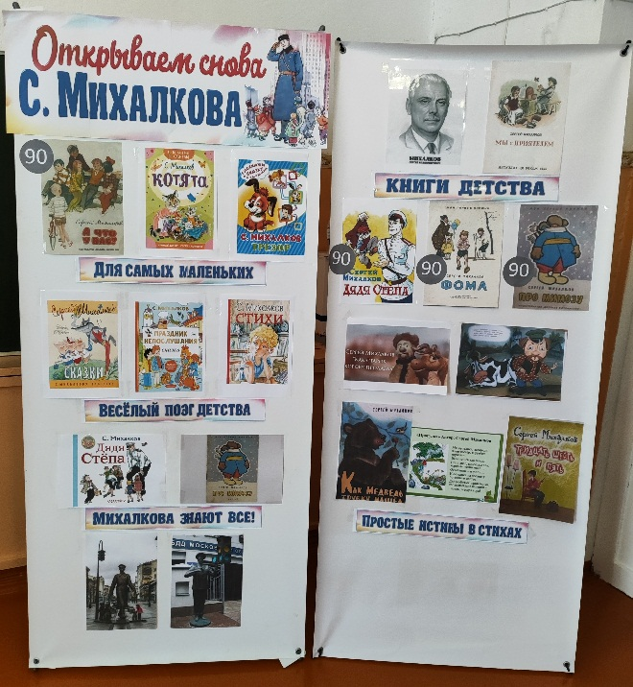
Закладки в книгу Стенды с произведениями автора

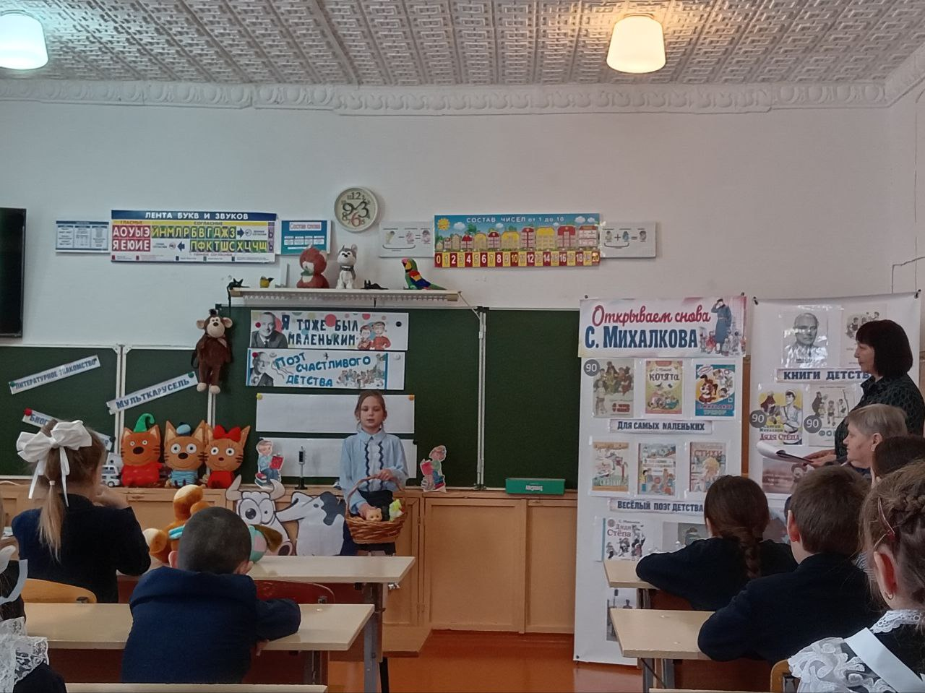
Фрагмент мероприятия

